山东大学 计算机科学与技术 学院
计算机组成与设计 课程实验报告

学号：202300130234 | 姓名： 陈俊宏 |  | 班级： 4
实验题目：二进制补码加法器
实验学时：2 |  | 实验日期：
实验目的：

实验软件和硬件环境：
软件环境：
Vivado软件、FPGA实验平台
硬件环境：
1.实验室台式机
2.FPGA服务器，PYNQ-Z2开发板
实验原理和方法：

实验步骤：
（1）原理图输入：根据电路图，连接好相应的部件
（2）管脚锁定：使用adpt_in\out进行
（3）原理图编译、适配和下载，原理图如图所示：
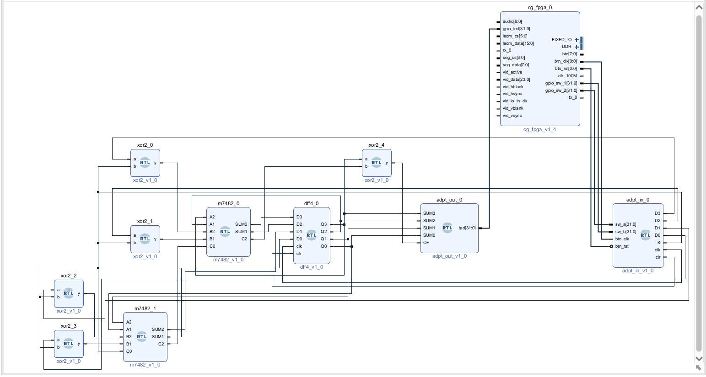
在实验平台上分析其正确性。

结论分析与体会：
这次的实验让我对于二进制补码加法器有了一个深入的理解。懂得了如何运用寄存器实现时序加法，即将上次的计算结果保留并加到新结果上。

在初始状态下，寄存器的数据是0，第一次加法就是被加数加0等于被加数，结果放入寄存器中，等加数来了之后再从寄存器中取出加上加数放入寄存器中。对于溢出与否，看两位符号位是否相同（异或），不相同则溢出。

输入1
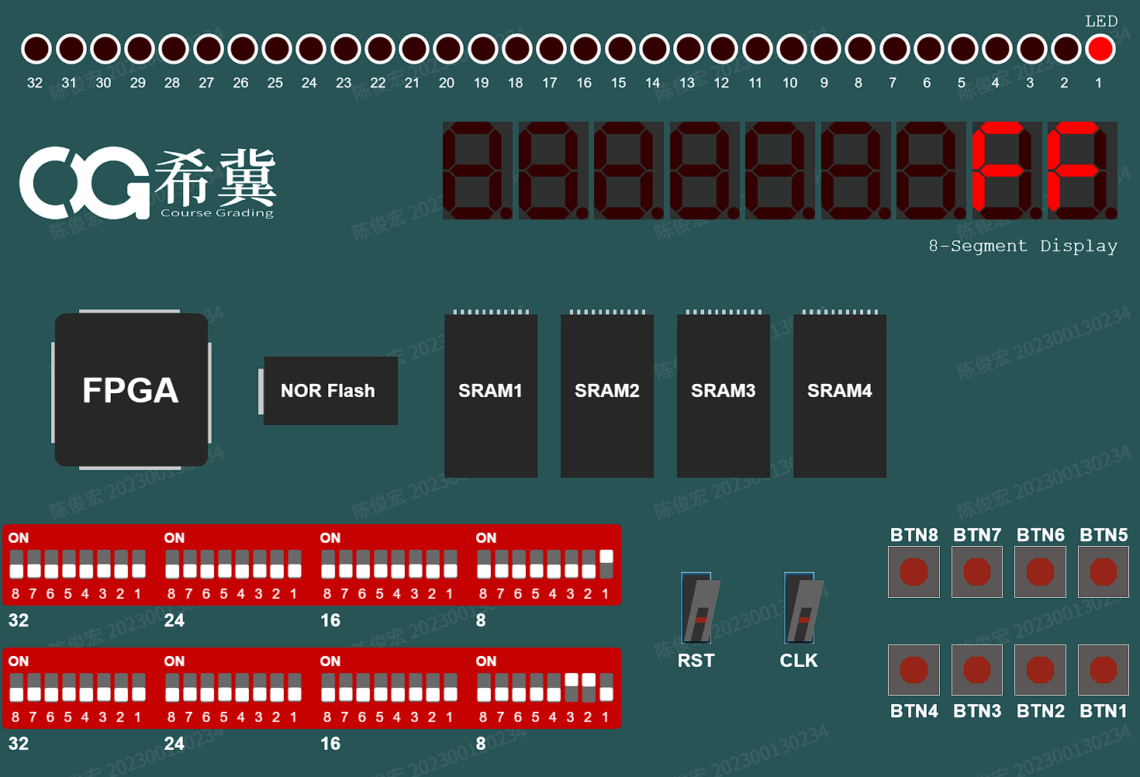

1+2=3
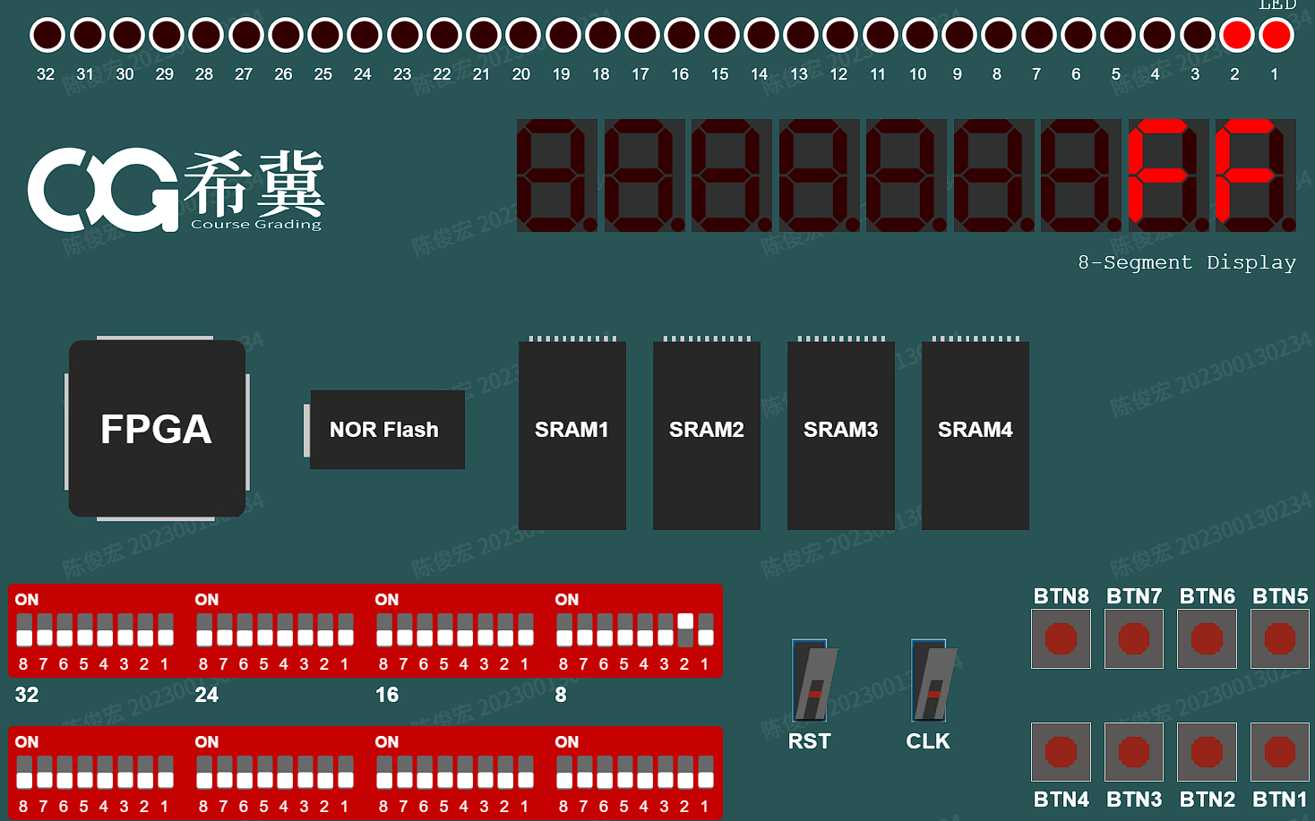

输入2
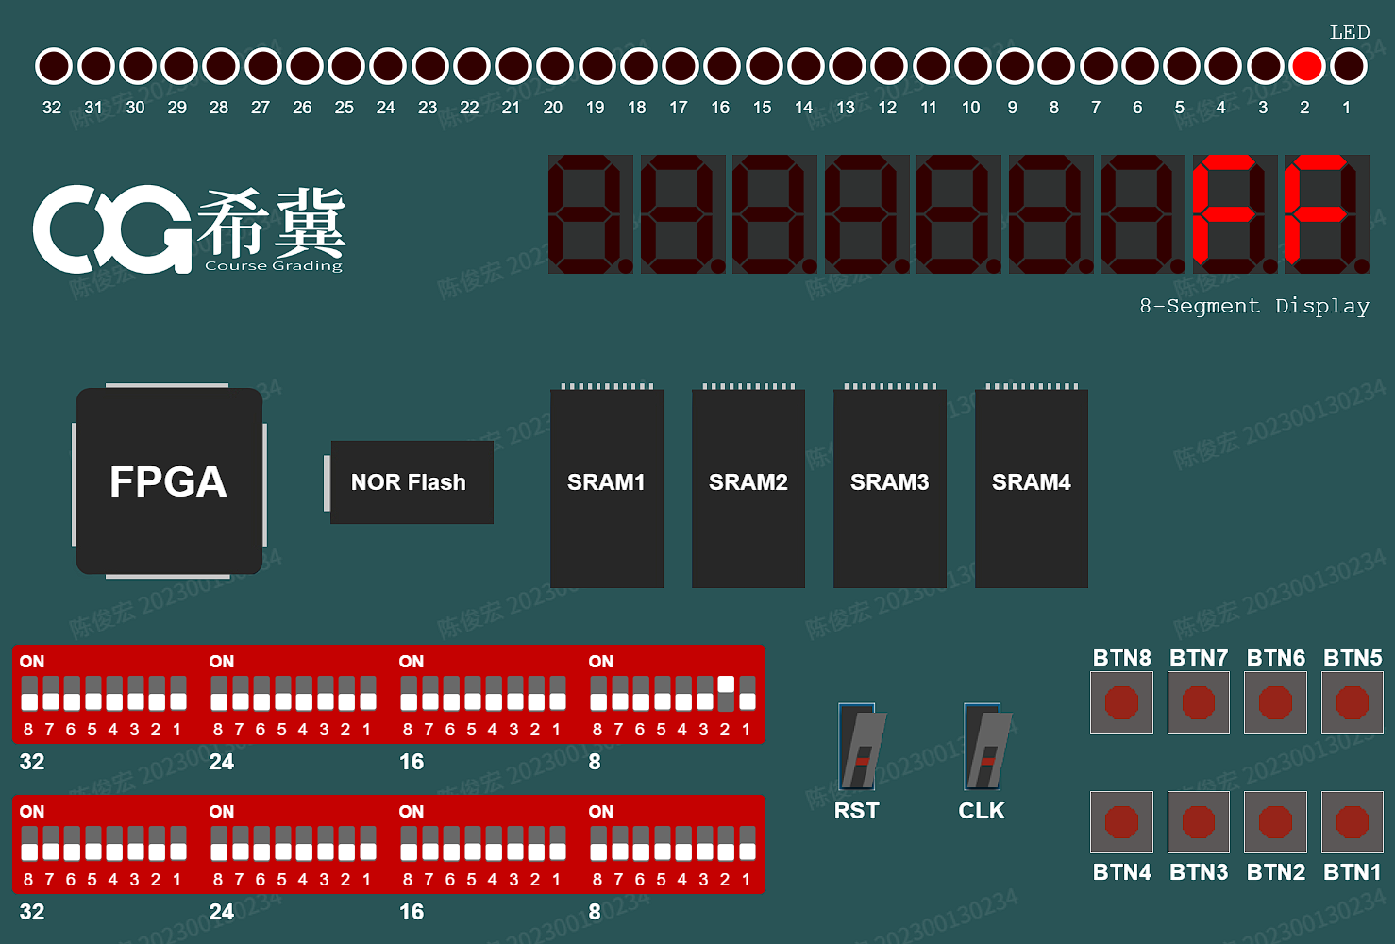

2-1=1
